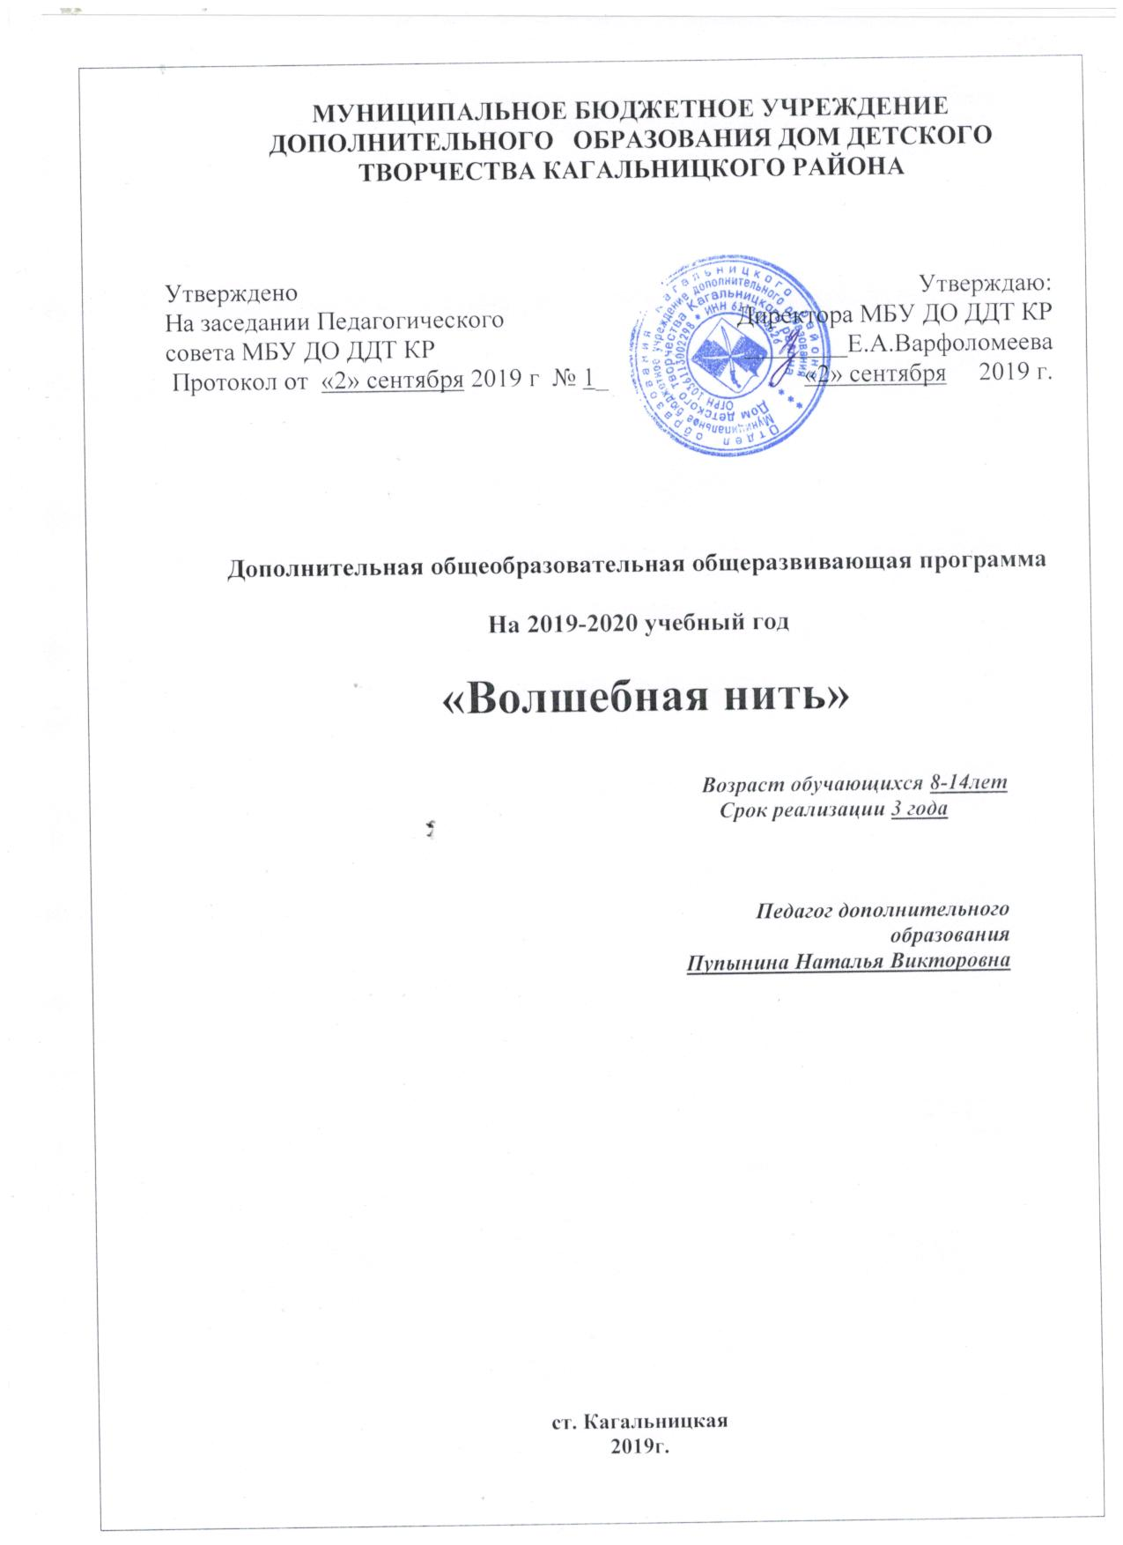

Пояснительная записка

Данная программа является модифицированной. В ней учтены знания и умения учащихся, которые они получают на уроках в школе и на которые необходимо опираться в процессе занятий вязанием.
Группы имеют постоянный состав. Их численность 15 человек. Возраст учащихся с 5 лет. Набор детей - свободный, без предъявления особых требованиям к знаниям и умениям детей в области вязания спицами. Группы могут формироваться по возрастному признаку.
Дети могут приниматься на второй год обучения на основании дополнительных вступительных испытаний в форме выявления практических навыков и умений вязания на спицах.
Программа кружка рассчитана на три года обучения. Первый год предполагает 144 ч. (занятия проходят 2 раза в неделю по 2 часа), второй и третий 216 ч. (3 раза по 2 часа).
Программа первого года обучения направлена на овладение учащимися основными приемами и техникой вязания спицами.
Второй год обучения - на обучение детей основам многоцветного вязания, вышивки на трикотажном полотне и кругового вязания спицами.
Третий год предполагает работу по обучению учащихся особенностям вязания мягких игрушек, сложных моделей и их декорирования.

Цель программы – развитие творческих способностей и нравственно-эстетическое воспитание детей при обучении технике вязания спицами.
В процессе достижения поставленной цели необходимо решить следующие задачи:
1. Образовательные:
- Познакомить с историей, развитием техники вязания спицами, современными тенденциями в моде вязаных вещей;
- Обучить правильному положению рук при вязании, пользоваться инструментами;
- Научить четко выполнять основные приемы вязания;
- Научить вязать различные узоры, используя схемы для вязания;
- Обучить особенностям вязания различных моделей;
- Обучить основным условным обозначениям;
- Научить выполнять сборку и оформление готового изделия.

2. Воспитательные:
- Привить интерес к данному виду творчества;
- Воспитать трудолюбие, аккуратность, усидчивость, терпение, умение довести дело до конца, взаимопомощи при выполнении работы, экономичное отношение к используемым материалам;
- Воспитание творческого отношения к труду, эстетического восприятия мира, художественного вкуса;
- Привить основы культуры труда.
3. Развивающие:
- Развивать творческие способности;
- Развивать произвольность психических процессов;
- Развивать образное мышление;
- Развивать воображение и фантазию;
- Развивать моторные навыки.

Нормативно-правовые документы, на основе которых разработана дополнительная общеразвивающая программа:
- Конвенция о правах ребёнка;
- Федеральный закон от 29.12.2012 г. «273-ФЗ (ред. от 23.07.2013 г.) «Об образовании в Российской Федерации»;
- Концепция развития дополнительного образования (Распоряжение Правительства РФ от 04.09.14г. № 1726-р);
- Порядок организации и осуществления образовательной деятельности по дополнительным общеобразовательным программам (Приказ Министерства образования и науки Российской Федерации № 1008 от 29 августа 2013 г.);
- СанПиН 2.4.4.3172-14 «Санитарно-эпидемиологические требования к устройству, содержанию и организации режима работы образовательных организаций дополнительного образования детей» (утверждены Постановлением Главного государственного санитарного врача Российской Федерации от 29 декабря 04.07.2014г. №41);
- Устав МБУ ДО ДДТ КР;
- Учебный календарный график МБУ ДО ДДТ КР на учебный год;
- Положение о формах, периодичности и порядке текущего контроля успеваемости и промежуточной аттестации учащихся МБУ ДО ДДТ КР.

Тематический план
3 год обучения
№ | Тема | Количество часов
 |  | Всего | Теория | Практика
1 | Вводное занятие | 2 | 2 | -
2 | Повторный курс | 12 | 4 | 8
3 | Декоративный набор петель. | 18 | 5 | 13
4 | Вязание спицами мягких игрушек | 68 | 3 | 65
5 | Особенности вязания одежды | 36 | 10 | 26
6 | Трикотажные швы и способы их выполнения | 16 | 4 | 15
7 | Украшение изделий | 14 | 4 | 10
8 | Вязание отчетной работы | 50 | 1 | 50
Итого: |  | 216 | 33 | 183

Волшебная нить
3 год обучения, 6 часов в неделю, 216 часов в год, 1 занятие – 45 мин

Расписание занятий:

Понедельник | Среда | Пятница
13:30-14:15 | 13:30-14:15 | 13:30-14:15
14:25-15:10 | 14:25-15:10 | 14:25-15:10

Учебно-тематический план

№ | Дата | Тема | Кол-во часов
1 | 2.09 | Знакомство с планом работы кружка. Техника безопасности. Беседа «Современные тенденции в моде вязаной одежды» | 2
2 | 4.09, 6.09, 9.09, 11.09, 13.09, 16.09 | Инструменты и приспособления. Набор петель начального ряда различными способами. Лицевые и изнаночные петли. Чулочное и платочное вязание.  Накиды и снятые петли. Способы их выполнения. Жгуты. Обхватывающие петли. Бугристые узоры. | 12
3 | 18.09, 20.09, 23.09, 25.09, 27.09, 30.09, 2.10, 4.10, 7.10 | Способы декоративного набора петель. Утолщенный край из сдвоенных петель – «болгарский зачин». Утолщенный край из скрещенных петель. Утолщенный ажурный край на резинке 1×1. Край-бахрома. Итоговое занятие. | 18
4 | 9.10, 11.10, 14.10, 16.10, 18.10, 21.10, 23.10, 25.10, 28.10, 30.10, 1.11, 6.11, 8.11, 11.11, 13.11, 15.11, 18.11, 20.11, 22.11, 25.11, 27.11, 29.11, 2.12, 4.12, 6.12, 9.12, 11.12, 13.12, 16.12, 18.12, 20.12, 23.12, 25.12, 27.12 | Техника выполнения объемных игрушек. Вязание рыбки. Вязание птички. Вязание жучка. Итоговое занятие. | 68
5 | 30.12, 10.01, 13.01, 15.01, 17.01, 20.01, 22.01, 24.01, 27.01, 29.01, 31.01, 3.02, 5.02, 7.02, 10.02, 12.02, 14.02, 17.02 | Пропорции фигуры. Осанка. Снятие мерок. Контрольный образец. Плотность вязания. Вязание по выкройке и по расчету. Вывязывание пройм, плеч. Виды вырезов горловины. Особенности вывязывания горловины. Виды воротников. Особенности вывязывания воротника. Вывязывание накладных, прорезных горизонтальных и вертикальных карманов. Влажная обработка трикотажных деталей. Итоговое занятие. | 36
6 | 19.02, 21.02, 26.02, 28.02, 2.03, 4.03, 6.03, 11.03 | Трикотажные швы и способы их выполнения. Горизонтальный шов «петля в петлю». Сшивание резинки. Соединение долевого и поперечного полотен. Вертикальные швы. Тамбурный шов. Кеттельный шов. Фигурная кеттлевка. Итоговое занятие. | 16
7 | 13.03, 16.03, 18.03, 20.03, 23.03, 25.03, 27.03 | Виды украшений. Помпоны. Кисти. Шнуры. Итоговое занятие. | 14
8 | 30.03, 1.04, 3.04, 6.04, 8.04, 10.04, 13.04, 15.04, 17.04, 20.04, 22.04, 24.04, 27.04, 29.04, 6.05, 8.05, 13.05, 18.05, 20.05, 22.05, 25.05, 27 05, 29.05, 1.06, 3.06 | Выбор модели для вязания. Расчет для вязания модели. Вязание отчетной работы. Итоговое занятие. Выставка изделий, выполненных учащимися. | 50
Итого: |  |  | 216
Содержание программы
3 год обучения
1. «Вводное занятие» (2 ч.)
Знакомство с планом работы кружка, техникой безопасности. Беседа «Современные тенденции в моде вязаной одежды».
2. «Повторный курс» (12 ч.)
Теоретический компонент. Инструменты и приспособления. Способы набора петель начального ряда. Лицевые и изнаночные петли. Накиды и снятые петли. Жгуты, обхватывающие петли, бугристые узоры.
Практический компонент. Повторение способов набора петель начального ряда, вязание узоров с помощью лицевых и изнаночных петель, накидов, снятых петель, жгутов, обхватывающих петель, вязание бугристых узоров.
3. «Декоративный набор петель» (18 ч.)
Теоретический компонент. Способы декоративного набора петель.
Практический компонент. Учить способам декоративного набора петель: «болгарский зачин», утолщенный край из скрещенных петель, утолщенный ажурный край на резинке 1×1, край-бахрома.
4. «Вязание спицами мягких игрушек» (68 ч.)
Теоретический компонент. Техника выполнения объемных игрушек.
Практический компонент. Вязание рыбки, птички, жучка.
5. «Особенности вязания одежды» (36 ч.)
Теоретический компонент. Познакомить с понятиями «пропорции фигуры», «осанка», «контрольный образец», «плотность вязания», научить снимать мерки, рассказать об особенностях вязании по выкройке и по расчету различных деталей модели, познакомить с особенностями влажной обработки трикотажных деталей.
Практический компонент. Учить снимать мерки, учить определять плотность вязания, учить вязать различные детали модели.
6. «Трикотажные швы и способы из выполнения» (16 ч.)
Теоретический компонент. Трикотажные швы и способы из выполнения.
Практический компонент. Выполнение различных трикотажных швов.
7. «Украшение изделий» (14 ч.)
Теоретический компонент. Виды украшений вязаных изделий.
Практический компонент. Изготовление помпонов, кистей и шнуров.
8. «Вязание отчетной работы» (50 ч.)
Теоретический компонент. Выбор модели для вязания.
Практический компонент. Расчет для вязания модели. Вязание выбранной модели. Оформление выставки.
Предполагаемые результаты:
Учащиеся должны знать:
- Правила поведения, правила техники безопасности;
- Современные тенденции в моде вязаной одежды;
- Технологию вязания объемных мягких игрушек;
- Понятия «пропорции фигуры», «осанка», «выкройка-основа», «контрольный образец»;
- Особенности снятия мерок;
- Особенности вязания по выкройке и по расчету;
- Виды швов;
- Последовательность изготовления деталей вязаного изделия;
- Влажная обработка трикотажных деталей;
- Особенности ухода за готовыми изделиями.
Учащиеся должны уметь:
- Соблюдать правила поведения на занятиях, правила техники безопасности;
- Вязать мягкие игрушки;
- Снимать мерки;
- Определять плотность вязания;
- Вязать по выкройке спинку, полочку, рукава, карманы, воротники различных видов;
- Гармонично сочетать цвета при выполнении изделий;
- Свободно пользоваться инструкционными, технологическими картами при вязании вещей;
- Правильно соединять элементы между собой;
- Выполнять трикотажные швы различными способами;
- Выполнять заключительную отделку готовых изделий.

В результате обучения по данной программе у детей могут наблюдаться положительная динамика в развитии психических процессов (память, мышление, внимание и др.). Работа по обучению вязанию на спицах способствует развитию творческих способностей, трудовых навыков, привитию эстетического вкуса.
Контроль за реализацией программы
Важным в осуществлении программы данного кружка является отслеживание результатов. Контроль позволяет определять степень эффективности обучения, проанализировать результаты, внести коррективы в учебный процесс, позволяет детям, родителям, педагогам увидеть результаты своего труда, создает благоприятный психологический климат в коллективе.
С целью проверки теоретических знаний можно использовать викторины, игры, кроссворды, карточки, письменные и устные опросы.
О сформированности практических умений и навыков свидетельствует правильное и аккуратное выполнение всех элементов вязания, творческий подход к изготовлению изделий. Учитываются умения владеть различными инструментами, выполнения различных вязок и орнаментов, умения читать рапорт рисунка, пользоваться схемами узоров.
Текущие работы представляются на выставках.
Выставка - форма итогового контроля, осуществляемая с целью определения уровня мастерства, культуры, техники использования творческих продуктов, а также с целью выявления и развития творческих способностей учащихся. По итогам выставки лучшим участникам может выдаваться творческий приз.
Критерием оценки умений может также считаться участие в различных конкурсах прикладного искусства на уровне МБУ ДО ДДТ КР, района и области.

Используемая литература:
- Журналы «Вязание. – Нижний Новгород, ООО «Слог».
- Журналы «Сабрина» - Нижний Новгород, ЗАО «ЭДИПРЕСС-КОНЛИГА».
- Журналы «Вязание для взрослых». – М., Изд. дом «Ниола 21-й век»
- Журналы «Валя – Валентина» – М., Изд. дом 2ОВА-ПРЕСС».
- Максимова М.В. Азбука вязания. – М.: ЗАО Изд-во ЭКСМО-Пресс, 1998.- 216
- Нестерова Д.В. рукоделие: энциклопедия /Д.В.Нестерова. – М.: АСТ, 2007.
- Фиона Мак-Таг. Вязаные игрушки. - АРТ-РОДНИК, 2007. – 64 с.
- Мулыги А.Я. Рукоделие в школе. М., «Просвещение», 1971. – 173с.
Литература для детей:
- Журналы «Валя – Валентина» – М., Изд. дом «ОВА-ПРЕСС».
- Журналы «Вязание». – Нижний Новгород, ООО «Слог».
- Журналы «Вязание для взрослых». – М., Изд. дом «Ниола 21-й век»
- Журналы «Сабрина» - Нижний Новгород, ЗАО «ЭДИПРЕСС-КОНЛИГА».
- Максимова М.В. Азбука вязания. – М.: ЗАО Изд-во ЭКСМО-Пресс, 1998.- 216 с.
- Нестерова Д.В. рукоделие: энциклопедия /Д.В.Нестерова. – М.: АСТ, 2007.
- Фиона Мак-Таг. Вязаные игрушки. - АРТ-РОДНИК, 2007. – 64 с.

